المحاضره الثالثه المباشره ::- مراجعه
(((المحاسبه عن عمليات البضاعه )))
1 – العمليات المتعلقه للمشتريات
2 - تحديد صافى المشتريات.
3 - تحديد تكلفة البضاعة المباعة.
المشتريات النقدية :
ح/ المشتريات ××
ح/ النقدية بالبنك أو الصندوق ××
المشتريات الإجلة
ح/ المشتريات ××
ح/ الدائنين ××
مردودات المشتريات:
ح/ النقدية أو الدائنين ××
ح/ مردودات المشتريات
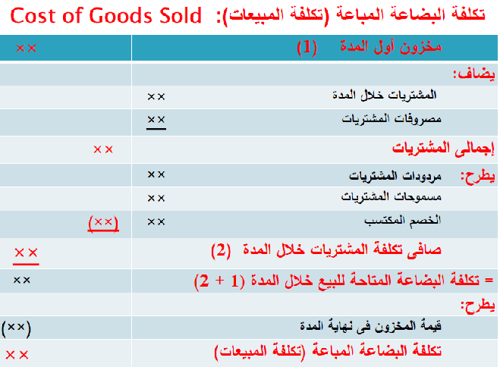

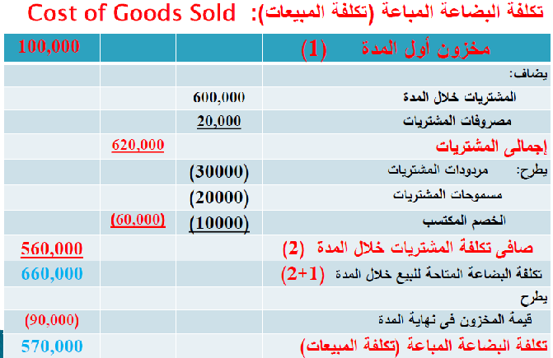
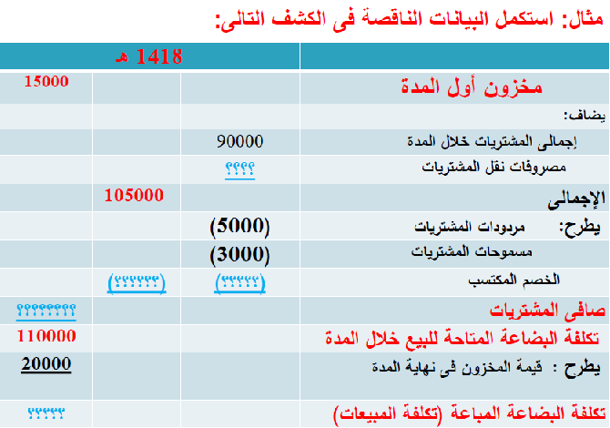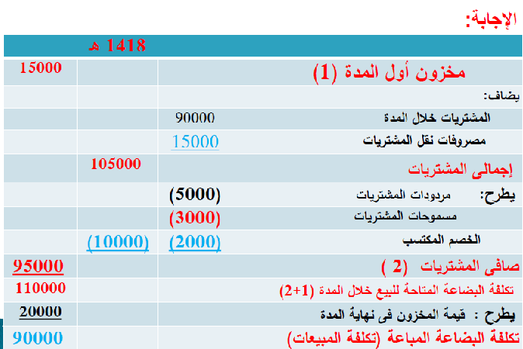

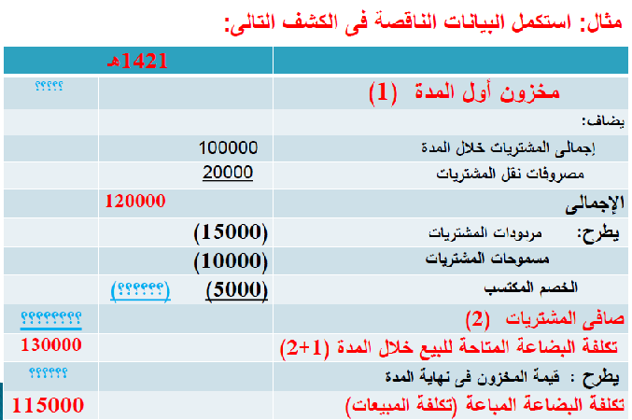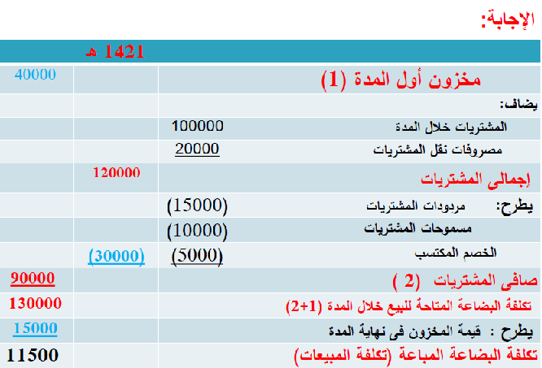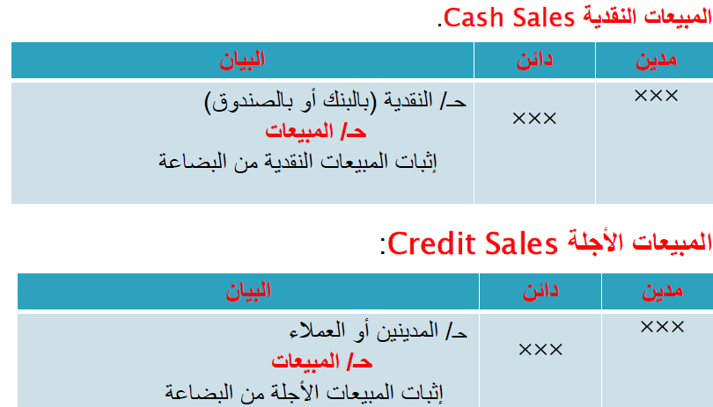
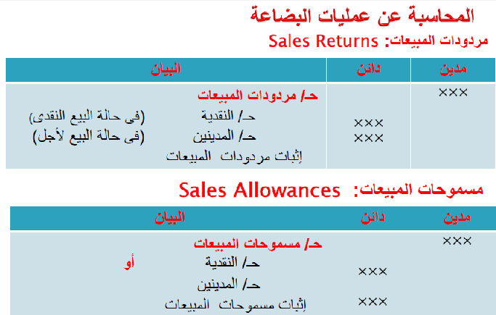
لاحظ ان ::- صافي المبيعات =اجمالي المبيعات – مردود المبيعات
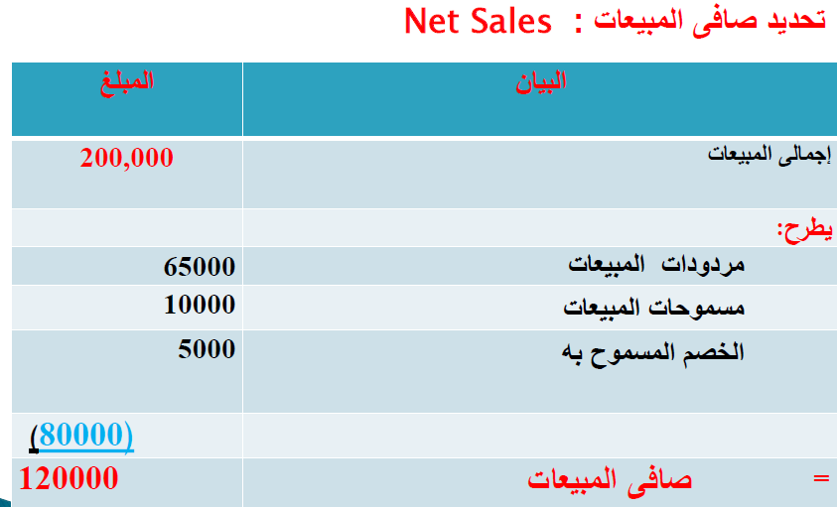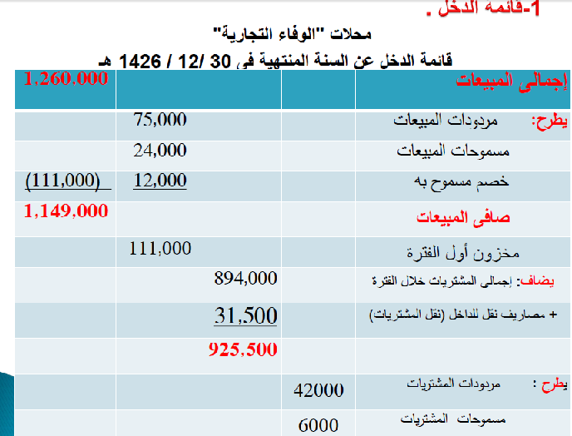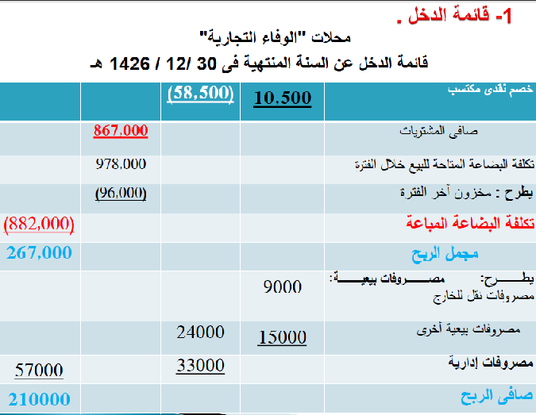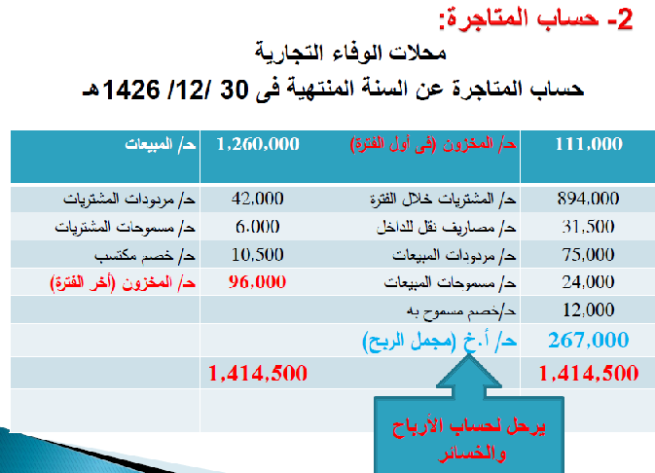

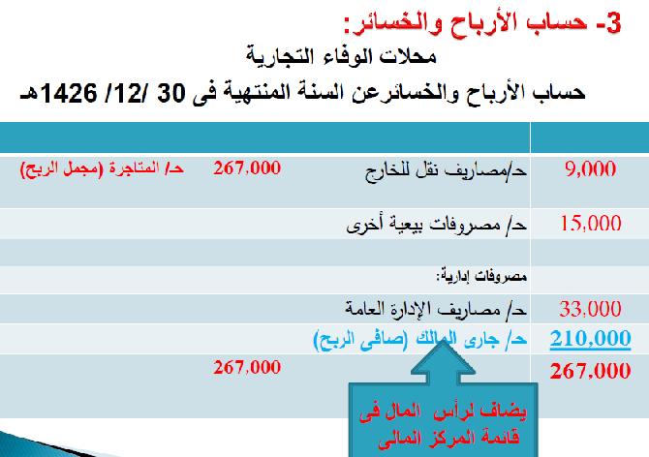
اسئله ::-
- اذا بلغت تكلفه مخزون اول مده 124000 والمشتريات 270000 ومصاريف نقل
المشتريات 10000 ومردودات ومسموحات المشتريات 4000 ومخزون اخر المدة
60000 ريال فإن:
-إجمالى المشتريات تساوى:
أ- 260000 ريال ب- 280000 ريال
ج- 284000 ريال د- 300000 ريال
- - تكلفة صافى المشتريات تساوى :
- أ- 267000 ريال ب- 260000 ريال
ج- 540000 ريال د- 276000 ريال

اذا بلغت تكلفه مخزون اول المده 124000 والمشتريات 270000 ومصاريف نقل
المشتريات 10000 ومردودات ومسموحات المشتريات 4000 ومخزون اخر المدة
60000 ريال فإن:
- - تكلفة البضاعة المتاحة للبيع تساوى :
- أ- 300000 ريال ب- 270000 ريال
- ج- 400000 ريال د- 266000 ريال
- - تكلفة البضاعة المباعة تساوى:
- أ- 430000 ريال ريال ب- 90000 ريال
- ج- 400000 ريال د- 340000 ريال
- -اختر افضل اجابه صحيحه لكل فقره من الفقرات التاليه::-
1 - تحقق المنشأة اجمالى ربحها عن الفترة المعينة اذا:
أ- زادت قيمة اجمالى المبيعات عن قيمة صافى المبيعات
ب- زادت قيمة صافى المبيعات عن مجموع المصاريف البيعية والإدارية
ج- زادت تكلفة المبيعات عن مجموع المصاريف البيعية والإدارية
د- زادت قيمة صافى المبيعات عن تكلفة المبيعات
2 - عندما يحصل المشترى على خصم على سداده لقيمة البضاعة التى سبق ان اشتراها
خلال فترة الخصم- فإن الخصم المسموح به يظهر فى:
أ- فى دفاتر المشترى فقط.
ب- فى دفاتر البائع فقط .
ج- فى دفاتر كل من البائع المشترى.
د-لايظهر فى دفاتر كل من البائع المشترى
- تكلفه البضاعه المباعه تساوي :
أ- صافى المشتريات + مخزون اول المدة + مخزون اخر المدة
ب- صافى المشتريات - مخزون اول المدة - مخزون اخر المدة
ج- صافى المشتريات - مخزون اول المدة + مخزون اخر المدة
د- صافى المشتريات + مخزون اول المدة - مخزون اخر المدة
4 - صافى الربح عن الفترة يمكن الحصول علية بالمعادلة الاتية:
أ- صافى المبيعات – صافى المشتريات.
ب- صافى المبيعات – تكلفة المبيعات
ج- صافى المبيعات – تكلفة المبيعات +الإيرادات الأخرى – المصروفات الأخرى
د- صافى المبيعات – تكلفة المبيعات -الإيرادات الأخرى +المصروفات الأخرى
- في 1 / 1 / 1433 ه باعت منشأة الازهار الى محلات الزهور بضاعة قيمتها 40000
ريال وفقأ لقوائم الأسعار بخصم تجارى 10 % وبخصم نقدى 5 % اذا تم السداد خلال
اسبوع من تاريخه ، وقد تم السداد فى 7 / 1 / 1433 ه وبالتالى فان الخصم النقدى
الذى حصلت عليه محلات الزهور هو :
أ- 1800 ريال
ب- 2000 ريال
ج- 4000 ريال
د- لاشئ مما سبق
6 - يعتبر الخصم النقدى من وجهة البائع:
أ- دائنا ويسمى خصم مكتسب.
ب- مدينا ويسمى خصم مسموح بة.
ج- لايسجل فى الدفاتر.
د- لاشئ مما سبق
3 - يظهر رصيد حسابي اوراق القبض واوراق الدفع على التوالي في قائمه المركز المالي
ضمن:
أ- الأصول الثابتة والخصوم المتداولة.
ب- الأصول المتداولة والخصوم طويلة الأجل.
ج- الأصول المتداولة والخصوم المتداولة .
د- لاشئ مما سبق.
4 - أى من البنود التالية الظاهرة فى ميزان المراجعة لا يعد أصلا من الأصول: :
أ- أوراق القبض
ب- السيارات
ج- النقدية بالبنك
د- أوراق الدفع .

